МУНИЦИПАЛЬНОЕ БЮДЖЕТНОЕ ОБЩЕОБРАЗОВАТЕЛЬНОЕ УЧРЕЖДЕНИЕ
МУНИЦИПАЛЬНОГО ОБРАЗОВАНИЯ ГОРОД КРАСНОДАР
СРЕДНЯЯ ОБЩЕОБРАЗОВАТЕЛЬНАЯ ШКОЛА № 84
ИМЕНИ ГЕРОЯ РОССИЙСКОЙ ФЕДЕРАЦИИ ЯЦКОВА ИГОРЯ ВЛАДИМИРОВИЧА
Звёзды спорта Кубани.
О Давиде Ригерте –
российском спортсмене немецкой национальности.
Подготовила ученица 9 класса
Дашкевич Ксения
Руководитель учитель
немецкого языка
Мусихина Вера Павловна

г. Краснодар
2014
„Der Sport“

Die schöpferische Arbeit

der Schülerin 9. Klasse der Schule № 84

Stadt Krasnodar,2012



Leiterin:
die Lehrerin
der Schule № 84
Musichina Vera Pavlovna

„Wer ständig trainiert und übt, bleibt munter und gesund!“

«Звезды спорта Кубани…каждое имя - это легенда. Каждое имя - это звуки государственного гимна под сводами лучших стадионов мира. Каждое имя - это овации миллионов болельщиков.
Кубанский спорт имеет давнюю историю. На протяжении ХХ века имена кубанских спортсменов были известны всему миру. Уже давно сложились такие понятия, как кубанская спортивная школа, кубанские спортивные традиции. Они создавались представителями старших поколений. Их продолжают молодые спортсмены, для которых Звезды спорта Кубани - не просто люди, добившиеся величайших спортивных результатов, но носители героического начала, настоящей славы.
Слава о наших кубанских спортсменах, настоящих героях нашего края и России, не пройдет никогда».
А.Н.Ткачев,

глава администрации Краснодарского края

Sport ist sehr wichtig! Sport entwickelt die Muskulen; macht den Mensch beständig, robust, stark, gewandt und schön. Sport festigt den Organismus, hilft Immunität zu bessern und selbstbewusst zu sein. Man entwickelt ein Gefühl der Verpflichtung, Teamgeist; wird mutig und gehartet.
Natürlich, um Ergebnisse zu erzielen, müssen Sie regelmäßig Sport treiben. Sie brauchen nicht ein Profi-Sportler sein - nur Übungen am Morgen machen. Ich respektiere die Jugendlichen, die besten werden wünschen, und bewundere sie. Z.B., mein Klassenkamerad Nikita Babtschenko (auf dem Foto), der ein guter Schwimmer ist, nimmt an verschiedenen Meisterschaften teil und gewinnt oft Preise!
Ich schwimme auch, weil das mir Spass macht, und besuche gern zweimal pro Woche die Sportschule in Siedlung Paschkovskij. Das Schwimmen ist mein Lieblingssportart und ich möchte etwas über dieses Art erzählen.

Das Schwimmen 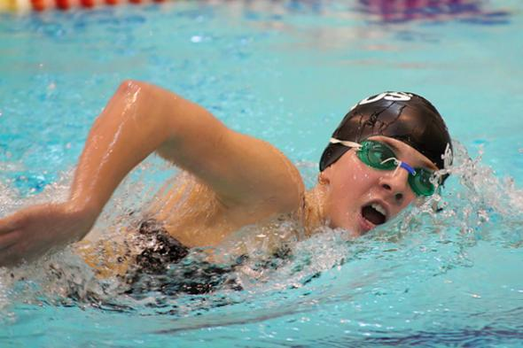

Seine Geschichte hat schon einige tausend Jahren v.u.Z. angefangen. Die Zeichnungen auf den archäologischen Funden zeugen, dass die Menschen in Altertümlichem Ägypten, Assyriens, Phöniziens und in anderen Ländern schwimmen konnten, und die dadurch bekannten Weisen der Seefahrt erinnerten die modernen Kraulschwimmen und das Brustschwimmen. In Altertümlichem Griechenland fing die Seefahrt an, wie das wichtige Mittel der physischen Erziehung verwendet zu werden. Die ersten Wettbewerbe in dem Schwimmen verhalten sich zur Grenze XV—XVI der Jahrhunderte. Die erste sportliche Organisation der Schwimmer ist in England in 1869 entstanden («die Assoziation der Liebhaber der sportlichen Seefahrt Englands»), hinterher sind die ähnlichen Organisationen in Schweden (1882), Deutschlands, Ungarns (1886), Frankreichs (1887), die Niederlande, die USA (1888), Neuseelands (1890), Russlands (1894), Italiens, Österreichs (1899) erschienen. Im Jahr 1896 wurde Baden ein
Programm der ersten Olympischen Spiele und hat sich seitdem konsequent in das olympische Programm eingestuft.

Mein Lieblingsschwimmstill ist Kraulschwimmen. Es findet als schnellste Schwimmart im Freistil Verwendung.

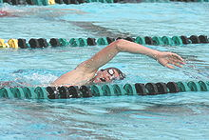

Die Olympiade in Sotschi

Wir sind darauf stolz, dass die Olympischen Spiele in unserer Kubanregion in Sotschi in 2014 stattfinden werden. Leider, das Schwimmen gehört zu den Wintersportarten nicht, trotzdem diese Olympiade ergreifende Schau wird! Die Organisatoren arbeiten unermüdlich, und die Sportler bereiten sich auf die bevorstehenden Wettbewerbe vor - wir werden die ausländischen Gäste würdig empfangen.

Sport im Leben der Russlanddeutschen

Ja, Sport ist sehr wichtig für Menschen. Viele Russische Sportler waren Weltmeister, und unter ihnen glänzte der Stern der schweren Athletik einer der Russlanddeutschen David Rigert. Er ist das Beispiel des Mutes, des Fleißes und der Hartnäckigkeit und hat sehr interessantes Lebenslauf, deshalb möchte ich über ihn erzählen.

Давид Ригерт:

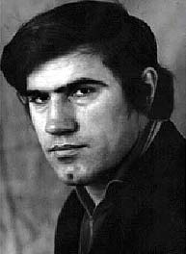

Не пищать. Не скулить. Не жаловаться.

„Для меня Ригерт - это бог штанги, на него я молился с детства“
(Олимпийский чемпион по тяжелой атлетике Алексей Петров)

An der Kuban sind viele Sportler aufgewachsen, einer von ihnen ist Russlanddeutscher David Rigert.
Seine Vorfahren sind aus Deutschland nach Russland in 1740 Jahre gekommen. Die Eltern von D.Rigert sind Adam Rigert und Elisaveta Horn. Elisaveta ist neun Kinder geboren. David war der sechste. Er wurde im Jahre 1947 an Kuban in der Siedlung Nagornoe unweit der Stadt Armavir geboren. Die Kinder wurden von Eltern streng erzogen. Die Hauptprinzipien waren piepsen nicht, flennen nicht, klagen nicht! Die Familie lebte in Not und Elend, zwei Kinder wurden von Hunger gestorben. Als David 14 Jahre alt war, begann er als Monteur zu arbeiten. Hier an der Kuban hat er seine Kindheit verbracht und hat seine Sportkarriere begonnen.
Aber er begeisterte sich für Sport. Er war ein vielseitiger Sportler und zeigte wunderbare Resultate, begeisterte sich für Boxen.
Am 12. Oktober 1968 hat David Rigert Aufgabe der Sportmeisterschaft der UdSSR. Er hat an Olympischen Spielen in München mit sowjetischen Wappen an der Brust teilgenommen.
D.Rigert ist Glückpilz. Er hat einem großen Athleten und großen Trainer Rudolf Plückfelder begegnet. Er war auch Russlanddeutscher und hat seinem Landesmann viele Kräfte eingesetzt. David Rigert wurde ein bekannter Gewichtsheber.
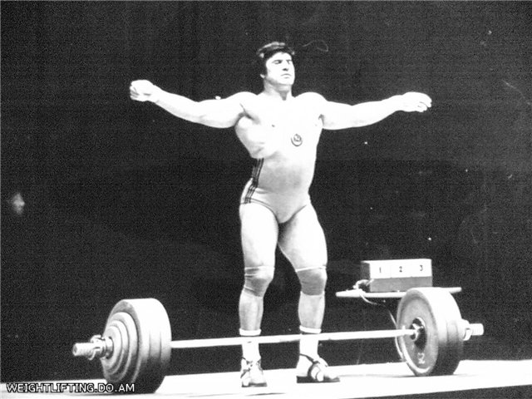
Das sind seine Errechnungen:
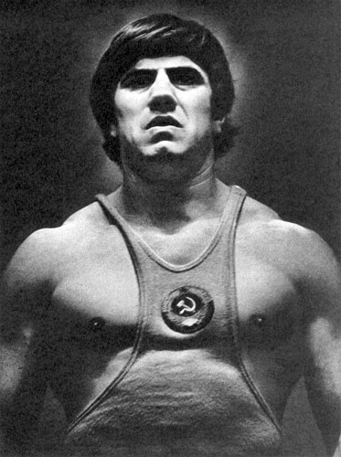

Zuerst hat er 385 Kilo gehoben, in zehn Monaten hat er 495 Kilo gehoben. Es war ein großer Erfolg. David Rigert wurde in zusammengestellte Mannschaft der UdSSR eingeladen.

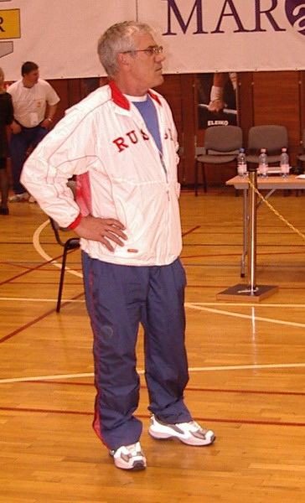

Rigert hat keinen Tag ohne Schwerathletik. Zur Zeit arbeitet er als Trainer in der Stadt Taganrog und freut sich, dass ihm gelungen ist, Traum von Rudolf Plückfelder zu verwirklichen.
Mit Hilfe des ehemaligen Präsidenten der Föderation der Russlandsschwerathletik Wjatscheslaw Klokow hat Rigert ein Zentrum der Schwerathletik geschaffen, wo es alles Nötige für Sportvollkommenheit gibt. In der Stadt Taganrog befindet sich eine Akademie von Rigert, wo sich viele Kinder beschäftigen. Einer von ihnen ist Oleg Perepetschenov. Zur Zeit er und Dmitrij Klokow sind Mitglieder der zusammengestellten Mannschaft Russlands.
Zweck der Erziehung der heutigen Jugend hat Rigert sein Buch „Кто хочет, тот добьется“ geschrieben, wo er die Räte von beginnenden schweren Athleten gibt und über sein Leben erzählt.
Rigert hat heute noch eine Idee: er möchte in seiner Akademie ein neues Fach ästhetische Erziehung einführen. Vielleicht ist das eine Stimme seines deutschen Großvaters Baron von Horn.
In der Stadt Taganrog, wo ein großer Sportler mit seiner Familie wohnt, hat er fast hundert Sportplätze gebaut. Aber heute ist er zur Schwerathletik zurückgekehrt und drei Söhne Viktor, Wladislaw und Denis mitgebracht.
Er besucht oft die Heimat seiner Vofahren, aber wohnt er in Russland, weil es seine Heimat ist: hier ist er geboren, aufgewachsen und fühlt sich wie zu Hause. Obwohl er ein Deutscher ist, bleibt er ein Patriot seiner Heimat.
Gewichtsheber D.Rigert hat in Olympischen Spielen vielmal gewonnen, sechsmal hat er Weltmeisterschaft errungen und hat dabei 63 Weltspitzenleistungen.
Seine Charakterzüge: Tapferkeit, Mutigkeit, Arbeitsamkeit, Fleiß und Hartnäckigkeit, die zu den Hauptzügen der Deutschen gehören, trugen seinen Weltspitzenleistungen bei.

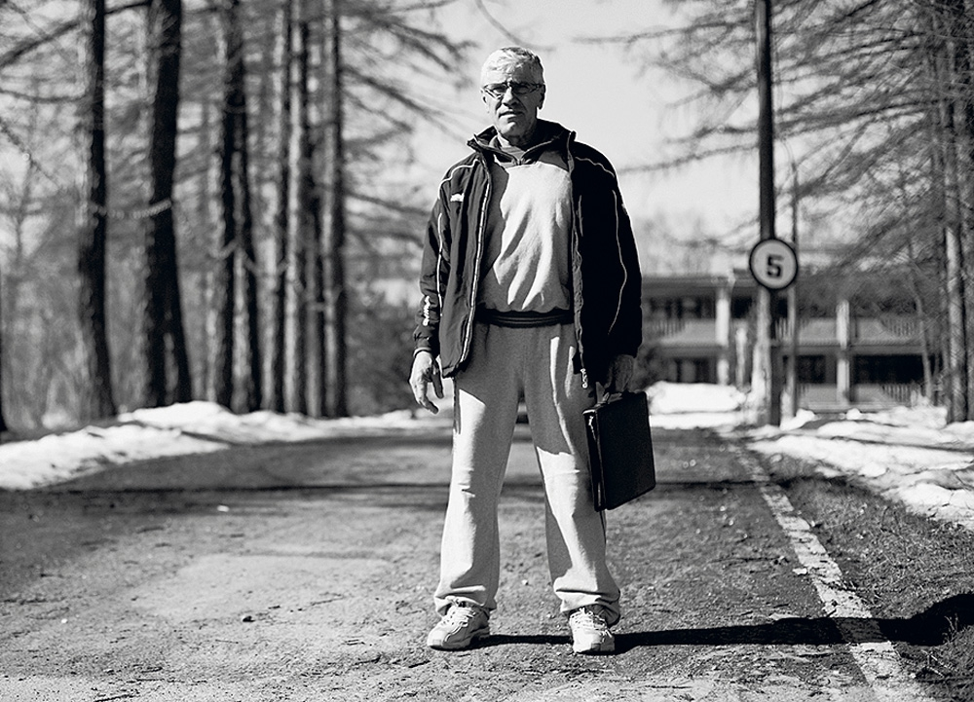
Informationsquellen:

1. Звезды спорта Кубани / авт.-сост. А.М. Банников. - Краснодар: Традиция, 2007 г.

2. Звезды кубанского спорта / И.Б. Гордюшов. – Краснодар: Кн. изд-во, 1980.

3. http://wsport.free.fr/rigert_new.htm

4. http://ru.wikipedia.org/wiki/%D0%A0%D0%B8%D0%B3%D0%B5%D1%80%D1%82,_%D0%94%D0%B0%D0%B2%D0%B8%D0%B4_%D0%90%D0%B4%D0%B0%D0%BC%D0%BE%D0%B2%D0%B8%D1%87

5. http://wlsport.ucoz.ru/publ/shtangisty_mira/david_adamovich_rigert/david_adamovich_rigert/12-1-0-30

6. http://ru.wikipedia.org/wiki/%D0%9F%D0%BB%D0%B0%D0%B2%D0%B0%D0%BD%D0%B8%D0%B5

7. http://www.google.ru/search?hl=ru&sugexp=frgbld&cp=30&gs_id=4c&xhr=t&q=%D0%B7%D0%B2%D0%B5%D0%B7%D0%B4%D1%8B+%D0%BA%D1%83%D0%B1%D0%B0%D0%BD%D1%81%D0%BA%D0%BE%D0%B3%D0%BE+%D1%81%D0%BF%D0%BE%D1%80%D1%82%D0%B0+%D0%BA%D0%BD%D0%B8%D0%B3%D0%B0&newwindow=1&safe=active&bav=on.2,or.r_gc.r_pw.r_qf.,cf.osb&biw=1152&bih=749&um=1&ie=UTF-8&tbm=isch&source=og&sa=N&tab=wi&ei=aPGGT_n8GYnGswa0trDgBg#um=1&hl=ru&newwindow=1&safe=active&tbm=isch&sa=1&q=%D0%B4%D0%B0%D0%B2%D0%B8%D0%B4+%D1%80%D0%B8%D0%B3%D0%B5%D1%80%D1%82&oq=%D0%B4%D0%B0%D0%B2%D0%B8%D0%B4+%D1%80%D0%B8%D0%B3%D0%B5%D1%80%D1%82&aq=f&aqi=&aql=&gs_l=img.12...0l0l2l50378l0l0l0l0l0l0l0l0ll0l0.frgbld.&pbx=1&bav=on.2,or.r_gc.r_pw.r_qf.,cf.osb&fp=3af4f55725de0c09&biw=1152&bih=749

